МІНІСТЕРСТВО ОСВІТИ І НАУКИ УКРАЇНИ
НАЦІОНАЛЬНИЙ АВІАЦІЙНИЙ УНІВЕРСИТЕТ
Кафедра прикладної математики

ДОПУСТИТИ ДО ЗАХИСТУ
Завідувач кафедри
______________ П.О. Приставка
" ___ '' ________ 2016 р.
На правах рукопису УДК

ДИПЛОМНА РОБОТА
(ПОЯСНЮВАЛЬНА ЗАПИСКА)
ВИПУСКНИКА ОСВІТНЬОГО СТУПЕНЯ
“БАКАЛАВР”

Тема: Автоматизація розміщення розультатів
аерофотозйомки на цифровій карті

Виконавець: Соснєв Л. М.
Керівник: к.ф.-м.н., с.н.с. Піскунов О.Г.
Консультанти з окремих розділів пояснювальної записки:

Нормоконтролер:

Київ 2015

РЕФЕРАТ

Звіт про ДР: # с., # рис., 2 табл., 1 додаток, # джерел.
Об’єкт розробки – програмне забезпечення, що дає можливість будувати, зберігати і відображувати карти місцевості за результатами аерофотографування.
Дослідження:
- перевірка точності обчислення прямокутних координат Гауса-Крюгера методом порівняння власних результатів з виводом поширеної утиліти-конвертора proj4,
- порівняння з результатами обчислень аерокосмічного центру НАУ,
- порівняння координат орієнтирів на поверхні, отриманими від системи Google Maps, з координатами, обчисленими розробленим ПЗ.
Устаткування: БПЛА, оснащений фотокамерою, GPS-модулем, датчиками орієнтації в просторі (гіроскоп або акселерометр), масив фотознімків місцевості, зібраних БПЛА, відповідних географічних координат та кутів повороту БПЛА навколо базових координатних осей).
Взаємозв’язок з іншими роботами: у роботі використовуються ті самі фотографії, координати і фотокамера з тими ж параметрами, що і в статті [#].
Рекомендації щодо використання результатів роботи: розвідка місцевості.
Галузь застосування;
Економічна ефективність;
Значущість роботи та висновки;
Прогнозні припущення про розвиток об’єкта розроблення:
- отримання і проектування на карту аерофотографій у позаспектральному діапазоні, застосування лазерних, ультразвукових датчиків, систем отримки стереозображень для створення об’ємної моделі місцевості.
- розпізнавання та класифікація об’єктів місцевості за допомогою нейронних мереж або статистичних методів,
- формування карти за результатами розпізнавання.
Ключові слова:

ЗМІСТ

ВСТУП . . . . . . . . . . . . . . . . . . . . . . . . . . . . . . . . . . . . . . . . . . . . . . . . . . . . . . . . . . . . . . . . . . . . .4
ПОСТАНОВКА ЗАДАЧІ. . . . . . . . . . . . . . . . . . . . . . . . . . . . . . . . . . . . . . . . . . . . . . . . . . . . . . 5
РОЗДІЛ І. ТЕОРЕТИЧНА ЧАСТИНА . . . . . . . . . . . . . . . . . . . . . . . . . . . . . . . . . . . . . . . . . . . . .6
- Робота за базами даних . . . . . . . . . . . . . . . . . . . . . . . . . . . . . . . . . . . . . . . . . . . . . . . . . . . . .6
  - СУБД SQLite3 . . . . . . . . . . . . . . . . . . . . . . . . . . . . . . . . . . . . . . . . . . . . . . . . . . . . . . .8
  - Основні запити SQL, використані в роботі . . . . . . . . . . . . . . . . . . . . . . . . . . . . . . . . . . . 9
- Повороти просторових координат . . . . . . . . . . . . . . . . . . . . . . . . . . . . . . . . . . . . . . . . . . . . . 11
  - Орієнтація ЛА в повітрі . . . . . . . . . . . . . . . . . . . . . . . . . . . . . . . . . . . . . . . . . . . . . . . . .11
  - Здійснення повороту кватерніоном . . . . . . . . . . . . . . . . . . . . . . . . . . . . . . . . . . . . . . . . 12
- Поняття географічної карти . . . . . . . . . . . . . . . . . . . . . . . . . . . . . . . . . . . . . . . . . . . . . . . . .15
- Координати СК-42. Поперечно-циліндрична проекція Гуасса-Крюгера . . . . . . . . . . . . . . . .17
- Отримання координат у системі СК-42 . . . . . . . . . . . . . . . . . . . . . . . . . . . . . . . . . . . . . . . . . . . 21
РОЗДІЛ ІІ. ПРАКТИЧНА ЧАСТИНА . . . . . . . . . . . . . . . . . . . . . . . . . . . . . . . . . . . . . . . . . . . . 27
- Структура ПЗ. . . . . . . . . . . . . . . . . . . . . . . . . . . . . . . . . . . . . . . . . . . . . . . . . . . . . . . . . . . . . . .27
- Алгоритми роботи ПЗ . . . . . . . . . . . . . . . . . . . . . . . . . . . . . . . . . . . . . . . . . . . . . . . . . . 28
- Дослідження точності обчислень . . . . . . . . . . . . . . . . . . . . . . . . . . . . . . . . . . . . . . . . . . . 29
ВИСНОВКИ. . . . . . . . . . . . . . . . . . . . . . . . . . . . . . . . . . . . . . . . . . . . . . . . . . . . . . . . . . . . . . . 34
ПЕРЕЛІК ПОСИЛАНЬ . . . . . . . . . . . . . . . . . . . . . . . . . . . . . . . . . . . . . . . . . . . . . . . . . . . . . . 36
ДОДАТОК А. Програмний код математичних об’єктів мовою C# . . . . . . . . . . . . . . . . . . .37

ВСТУП

У наш час стрімко зростає застосування БПЛА для аерофотозйомки. Це зумовлено багатьма причинами і передусім собівартістю, яка на декілька порядків менша від застосування пілотованих літаків. Крім високої економічної ефективності, БПЛА мають додаткові переваги над традиційним аерофотозйомкою і космічним зніманням. Зокрема, відзначимо можливості
- проводити низьковисотне знімання для одержання чіткого зображення місцевості;
- знімати під кутом до горизонту (перспективне знімання), що неможливо здійснити у випадку космічної зйомки і доволі складно реалізувати в умовах традиційної аерофотозйомки;
- створення панорамних знімків (супутникова і традиційна аерофотозйомка не дають такої можливості);
- детальна зйомка невеликих об’єктів (промислової забудови, енергетичної, транспортної інфраструктури, території затоплень, гірничих видобувань і відвалів тощо), а також для картографування та складання кадастрових населених пунктів;
- мобільного й оперативного фотографівання території, зокрема, в зонах тежногенного та стихійного лиха.
Аерознімання вже протягом століття є ефективним інструментом для виконання пошукових робіт у галузі геодезії, геолого-геофізичних розвідок та проведення різного виду моніторингів.
Спектр застосувань БПЛА безперервно розширюється як у воєнній, так і в цивільній сфері і можна очікувати, що ця тенденція збережеться і в майбутньому. На початку ХХІ ст. БПЛА виробляли в 52 країнах світу. Десятки великих підприємств і малих фірм конкурують на дпному ринку, розробивши і випробувавши понад 150 типів безпілотних літальних апаратів. Якщо враховувати перспективні розробки, то сьогодні актуальні майже 300 проектів безпілотних систем як у воєнній, так і в економічній діяльності.
Розвиток цифрових методів фотограмметричної обробки вже призвів до появи програм і програмних комплексів, здатних опрацьовувати не зовсім кондиційні матеріали аерознімання в автоматизованому та навіть автоматичному режимах, що дає змогу застосовувати цифрові неметричні знімальні системи та відмовитись від гіростабілізувальних пристроїв та геодезичних GPS приймачів.
В аерозніманні на сьогоднішній день застосування GPS значно ширше і точніше. Основними фірмами в світі, що виготовляють GPS є: Trimble Navigation, Leica, Sokkia, Garmin Intertainment, Magellan, Motorolla. З переліку цих фірм безумов- ними лідерами в навігаційних та фотограмметричних GPS є фірми Trimble та Leica. [1] [2].

ПОСТАНОВКА ЗАДАЧІ

Завданням даної роботи є розробка системи картографування за даними аерофотозйомки.
За вхідні дані візьмемо:
- Географічні координати БПЛА.
- Висота БПЛА над поверхнею землі.
- Горизонтальний і вертикальний кути огляду фотокамери.
- Орієнтація БПЛА у просторі, виражена кутами рискання, тангажу і крену.
- Розміри матриці зображення фотокамери (ширина та висота у пікселах).
- Фотознімки місцевості з вказуванням даних з пунктів 1-5 на момент створення кожного.
За базові осі локальної системи координат БПЛА візьмемо такі:
- Вісь Ox – напрям на північ. Кут обертання навколо даної осі – крен.
- Вісь Oy – напрям на схід. Відповідний кут обертання – тангаж.
- Вісь Oz – напрям вертикально вниз. Відповідний кут обертання – рискання.
Завдання:
- Скоригувати дані знімки земної поверхні таким чином, що при накладанні на площину карти вони зображували наземні об’єкти з мінімальними спотвореннями довжин з урахуванням масштабу, положення БПЛА в повітрі в характеристик фотокамери.
- З використанням скоригованих знімків побудувати цифрову карту ділянки місцевості.

РОЗДІЛ І. ТЕОРЕТИЧНА ЧАСТИНА

- Робота з базами даних

Базою даних (БД) називається організована згідно з визначеними правилами і підтримувана в пам'яті комп'ютера сукупність відомостей про об'єкти, процеси, події чи явища, що відносяться до деякої предметної області, теми або завдання. Вона організована таким чином, щоб забезпечити інформаційні потреби користувачів, а також зручне зберігання цієї сукупності даних, як в цілому, так і її частини.
Реляційна база даних являє собою безліч взаємозв’язаних таблиць, кожна з яких містить інформацію про об'єкти визначеного виду. Кожен рядок таблиці містить дані про один об'єкт (наприклад: заходів, автомобілі, комп'ютери, клієниі), а стовпчиках таблиці містяться різні характеристики цих об'єктів - атрибути (наприклад, номер двигуна, марка процесора, телефони фірм або клієнтів).
Рядки таблиці називаються записами. Всі записи таблиці мають одинакову структуру - вони складаються з полів (елементів даних), в яких зберігаються атрибути об'єкта. Кожне поле запису містить одну характеристику об'єкта і являє собою заданий тип даних (наприклад, текстова: рядок, число, дата). Для ідентифікації записів використовується первинний ключ.
Первинним ключем називається набір полів таблиці, комбінація значень яких однозначно визначає кожен запис в таблиці.
Для роботи з даними використовуються системи управління базами даних (СУБД).
Система баз даних – комп’ютеризована система зберігання записів, основне призначення якої – зберігання інформації з наданням користувачеві засобів для вилучення та модифікації даних. Саму базу даних можна розглядати як сховище чи контейнер для деякого набору занесених в комп’ютер файлів даних.
Основні функції СУБД:
- Визначення даних (опис структури баз даних);
- Обробка даних;
- Управління даними.
СУБД дозволяє здійснювати такі основні операції над таблицями даних:
- Додавати нові порожні таблиці до бази даних
- Вставляти нові дані
- Пошук одного або декількох записів, що задовольняють заданій умові.Змінювати дані.
- Видаляти дані.
- Видаляти таблиці з бази даних.
Для виконання цих операцій застосовується механізм запитів. Результатом виконання запитів є або відібране за певними критеріям безліч записів, які зміни в таблицях. Запити до бази формуються на спеціально створеному для цього мові, який так і називається «Мова структурованих запитів» (SQL - Structured Query Language).
Головні складові системи баз знань:
- Дані
- Апаратне забезпечення
- Програмне забезпечення
- Користувачі

Програмне забезпечення

Між власне фізичною базою даних (тобто даними, які реально зберігаються) і користувачами системи розташовується рівень програмного забезпечення, який можна називати по-різному: менеджер бази даних (database manager), сервер бази даних (database server) або , що більш звично, система управління базами даних, СУБД (database management system - DBMS). Всі запити користувачів на доступ до бази даних обробляються СУБД. Всі наявні кошти додавання файлів (або таблиць), вибірки і поновлення даних в цих файлах або таблицях також надає СУБД. Основне завдання СУБД - надати користуачу бази даних можливість працювати з нею, не вникаючи в деталі на рівні аппаратного забезпечення. (Користувач СУБД більш відсторонений від цих деталей, ніж прикладной програміст, який застосовує мовне середовище програмування.) Іншими словами, СУБД дозволяє кінцевому користувачеві розглядати базу даних як об'єкт більш високого рівня в порівнянні з апаратним забезпеченням, а також надає в його розпорядження набір операцій , які висловлюються в термінах мови високого рівня (наприклад, набір операцій, які можна виконувати за допомогою мови SQL,
Необхідно відзначити ще дві особливості
- СУБД - це найбільш важливий, але не єдиний програмний компонент системи. Серед інших компонентів - утиліти, засоби розробки додатків, засоби проектування, генератори звітів і менеджер транзакцій (transaction manager) або диспетчер виконання транзакцій (TP monitor).
- Термін СУБД також часто використовується по відношенню до конкретних програмних продуктів конкретних виробників, наприклад такого, як СУБД IBM "DB2 Universal Database" для системи OS / 390. Іноді, в тих випадках, коли конкретна копія подібного продукту встановлюється для роботи на певному комп'ютеі, використовується термін екземпляр СУБД. Як ви, безумовно, розумієте, необхідність строго розрізняти ці два поняття. [4]

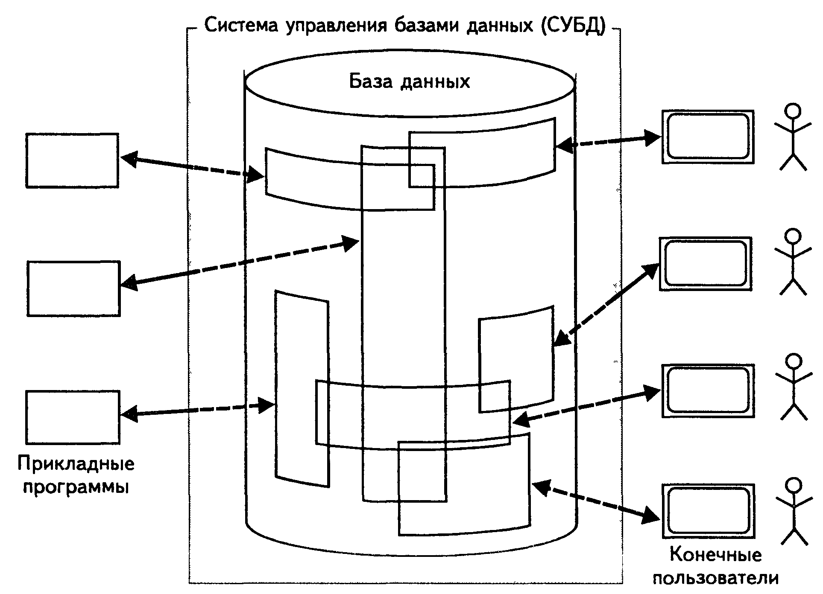
Рис.1. Спрощена схема системи баз даних.

  - СУБД SQLite3

SQLite є бібліотекою в процесі, який реалізує автономний, бессерверний, транзакційний SQL движок бази даних. Код для SQLite знаходиться у вільному доступі і, таким чином, безкоштовний для використання з будь-якою метою, комерційною чи для особистого користування. SQLite є найбільш широко поширеною в світі СУБД з великим числом додатків, ніж ми можемо розраховувати, в тому числі кілька гучних проектів.
SQLite є вбудований рушій бази даних SQL. На відміну від більшості інших баз даних SQL, SQLite не має окремого процесу сервера. SQLite зчитує і записує безпосередньо на звичайні дискові файли. Повна база даних SQL з декількома таблицями, індексами, тригери та подання, міститься в одному файлі на диску. Формат файлу бази даних є крос-платформних - ви можете вільно копіювати базу даних між 32-бітними і 64-бітними системами з архітектурами як прямого, так і зворотного порядку байтів. Саме ці особливості роблять SQLite популярним інструментом для роботи з базами даних.[офсайт]

SQLite підтримує більшу частину стандартної мови запитів SQL. Але при цьому дане ПЗ випускає деякі функції SQL в той же час додаючи певну кількість власних особливих можливостей. Надалі синтаксис мови SQL описується синтаксичними діаграмами.

  - Основні запити SQL, використані у даній роботі

Запит SELECT призначений для відбору вибраних одиничних полів або груп полів з заданої таблиці з можливістю фільтрування за деякою ознакою.
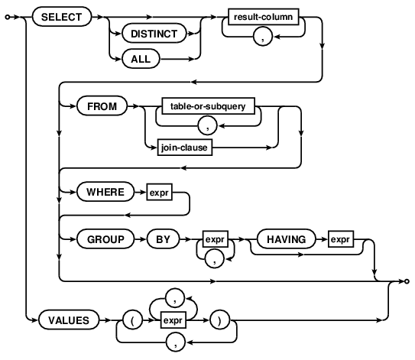

Запит INSERT призначений для вставлення до вибраної таблиці нових даних з налаштуванням поведінки при невдалому закінченні операції та вибором значень, які будуть вставлятися.
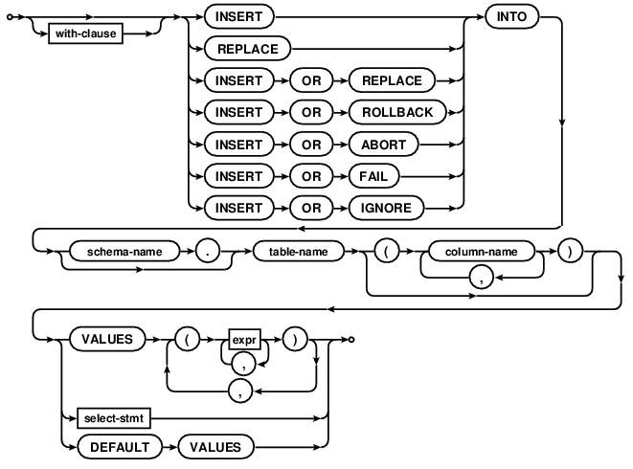

Для створення нової таблиці в базі даних використовують запит CREATE TABLE. При створенні задаються поля таблиці і визначаються типи даних для кожного поля.

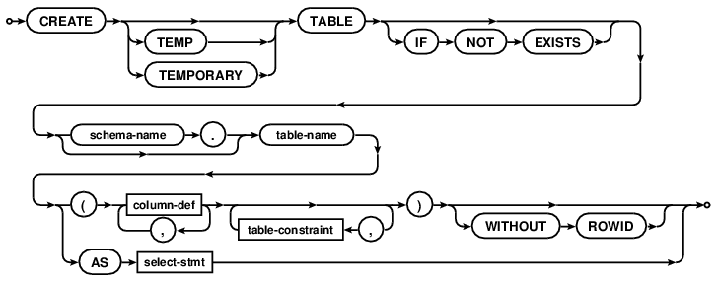

- Повороти у просторових координатах

  - Орієнтація літального апарату у просторі

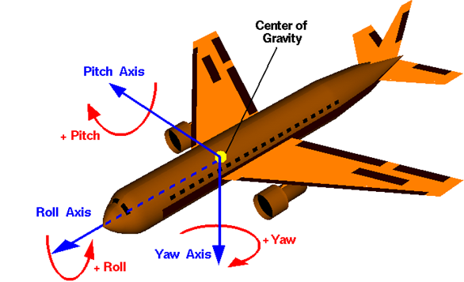

http://www.grc.nasa.gov/WWW/K-12/airplane/rotations.html

Оскільки ми живемо в тривимірному світі, необхідно контролювати відношення або орієнтацію літаючого літака у всіх трьох вимірах. У польоті, будь-яке повітряне судно буде обертатися навколо свого центра ваги, в точці, яка є середнім розташуванням маси літального апарату. Ми можемо визначити тривимірну систему координат через центр ваги з кожної осі цієї системи координат, перпендикулярної до двох інших осях. Потім ми можемо визначити орієнтацію повітряного судна на величину обертання частин літального апарату вздовж цих головних осей.
Вісь повороту навколо вертикальної осі визначається як перпендикуляр до площини крил з початком в центрі ваги і спрямована до нижньої частини літака. Рух повороту навколо вертикальної осі є рух носа літака з боку в бік. Ось основного тону, перпендикулярній до осі повороту навколо вертикальної осі і паралельна площині крил з початком в центрі ваги і спрямований в бік правого кінця крила. Рух основного тону вгору або вниз переміщення носової частини літака. Ось крену перпендикулярна до двох інших осях з початком в центрі ваги, і спрямований в бік носової частини літака. Прокатний рух вгору і вниз по руху крайками літака.

2.2. Здійснення повороту кватерніоном

Спроба узагальнити поняття косплексного числа привели до першого прикладу гіперкомплексної системи – кватерніонів. Створення таких об'єктів належить ірландському математику Гамільтону, який взявся побудувати числову систему схожу на множину дійсних чисел. Виявилося що таку систему побудувати не можна однак якщо відмовитися від комутативності сноження ти з точок 4-вимірного простору можна побудувати числову систему яка називажться кватерніонами.
Кватерніон – впорядкована четвірка дійсних чисел s, a, b, c, які зв’язані з чотирма бахисними елементами 1, i, j, k, p наступними властивостями:
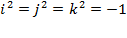
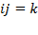, 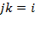, 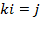,
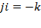, 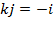, 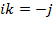.
Мнемонічне правило для запам’ятовування властивостей множення уявних одиниць: добуток будь-яких двох чисел з трійки 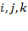 дорівнює третьому, якщо рух від першого множника до другого відбувається за годинниковою стрілкою і дорівнює третьому з протилежним знаком якщо рух йде проти годиникової стрілки
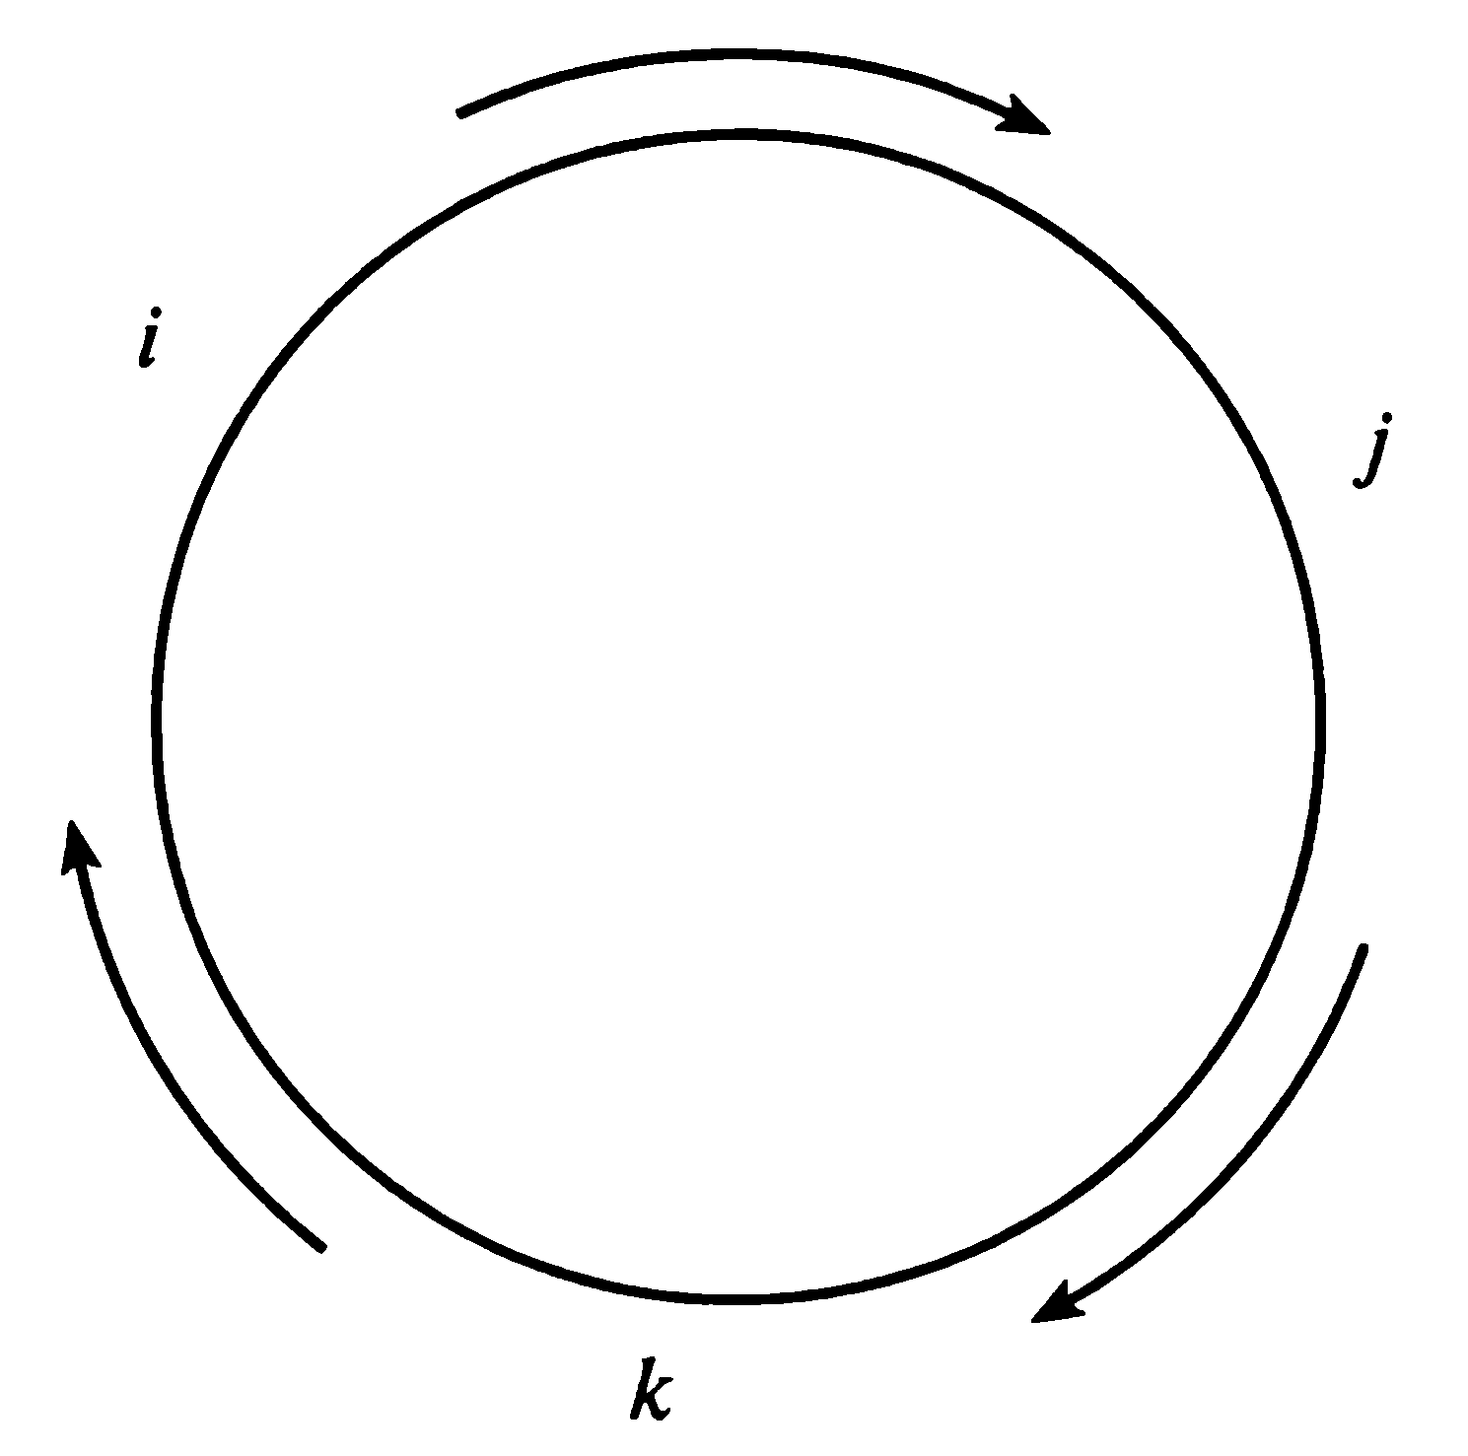
Всякий кватерніон можна записати у вигляді:
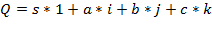
Зазвичай кватерніони поділяють на векторну 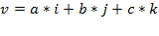 і скалярну частини, так що 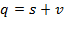.

Алгебра кватерніонів
Нехай маємо 2 кватерніони 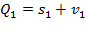 та 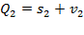.
Додавання кватерніонів визначають так:
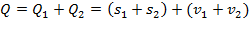
Добуток кватерніонів:
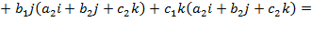
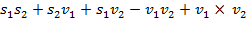
Нескладно побачити, що добуток кватерніонів є також кватерніон. Важлива особливість добутку є те, що він взагалі кажучи не комутативний, тобто 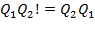.
Кватерніон називають спряженим до кватерніона
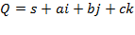
якщо 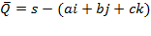. В такому випадку добуток є число, рівне квадрату модуля кватерніона 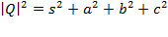. Нескладно побачити, що квадрат модуля дорівнює сумі квадратів всіх компонент.
Модулем кватерніона назвемо число
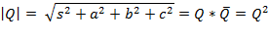
Для всякого ненульового кватерніона існує обернений до нього. Оберненим відносно кватерніона Q називають кватерніон для ского виконується рівність
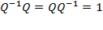
Обернений кватерніон знаходиться за наступним правилом, дуже схожим на правило знаходження оберненого до комплексного числа:
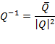

Застосування кватерніонів

Найприроднішим способом описувати повороти в тривимірному просторі є використання операторів перетворення і відповідних матриць. Однак використання кватерніонів дає простішу форму такого повороту. Зручність застосування кватерніонів полягає в тому що кватерніон визначає безпосередньо характеристики повороту: кут повороту та вісь обертання. При побідові матриці повороту для знаходження осі та кута необхідно здійснити деякі обчислення а при використанні кватерніонів вони знаходяться природним чином.
Позначимо: 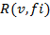 – поворот навколо осі, що виражається одиничним вектором на кут fi. Поворот можна подати кватерніоном:
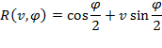
з модулем, рівним 1.

Теорема: Нехай L та R – кватерніони з ненульовою векторною частиною. Тоді величина
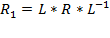
є кватерніоном з нормою та скалярною складовою рівними нормі та скалярній частині кватерніона R. Векторна частина 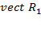 отримується обертанням 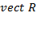 по конусу навколо осі 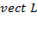 на подвійний кут 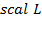. Так якщо
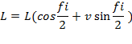
То отримується обертанням навколо осі на кут . Доведення див. у [#]
Операція змінює лише векторну частину кватерніона, тому її можна розглядати як операцію перетворення вектора у вектор . Оскільки норма кватерніона після операції незмінна, то модуль кватерніона також залишається тим самим:
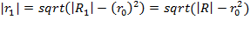
А перетворення яке не змінює довжину вектора є ортогональним перетворенням.
Згідно з теоремою Ейлера, будь-яке ортогональне перетворення є обертанням навколо деякої осі. Оскільки перетворення, що розглядається, відразу визначає вісь обертання то операції
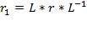 та
Будемо називати операціями (перетвореннями) обертання.
Нехай нормований кватерніон задає поворот на кут по навколо осі , а нормований кватерніон задає поворот на кут по осі . Послідовність поворотів та відповідає оператору
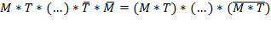
Оскільки 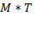також є нормованим кватерніоном, то результат послідовних поворотів еквівалентний одному певороту на кут навколо осі . Вісь результуючого повороту знаходяться з компонентів кватерніона за правилами множення.

- Поняття географічної керти

В даний час найбільш поширеним і загальноприйнятим визначенням карти вважається наступне:
Географічна карта - це зменшене, узагальнене, математично визначене зображення земної поверхні, що показує розміщення і взаємозв'язок всіх об'єктів природи і суспільства.
Елементами карти є її складові частини, які включають математичну основу, картографічне зображення, допоміжне обладнання та додаткові дані (мал 1.3).
Математична основа включає в себе картографічну проекцію і пов'язануз нею координатну сітку (сітки), масштаб і геодезичну основу.
Різні картографічні зображення, як правило, мають різну математичну основу.
Розглянемо основні особливості математичної основи карти. Для того, щоб перейти від фізичної поверхні Землі до плоского картографічного зображення, необхідно з математичної точки зору виконати три операції:
1. Фізичну поверхню Землі спроектувати на умовну поверхню земного еліпсоїда. Це робиться за допомогою геодезичної основи.
2. Зменшити цю територію до видимих ​​розмірів за допомогою масштабу ..
3. Розгорнути її з поверхні еліпсоїда на площину. Цей перехід здійснюється за допомогою картографічної проекції.
Звідси випливає, що геодезична основа, масштаб і картографічна проекція являються головними математичними елементами карти.
До математичних елементвів карти відносять також координатну сітку, елементи компонування і систему розграфки.

Виходячи з визначення карти, можна виділити її наступні відмітні особності:

1. Математичний закон побудови - це застосування спеціальних картографічних проекцій, що дозволяють перейти від поверхні Землі до площини карти, і використання різних масштабів. Математичний закон побудови карт полягає в установлення суворої функціональної залежності між географічними координатами точок земної поверхні і прямокутними координатами тих же точок на карті.
2. Відбір та узагальнення об'єктів на будь-якій карті проводиться відбір і узагальнення об'єктів і явищ, який прийнято називати картографічної генералізацією. На рис.1.5 наочно видно генералізація при порівнянні карт різного масштабу, що зображують одну і ту ж місцевість. Зі зменшенням масштабів малюнок місцевості стає більш дрібним і тому важко читається. Для збереження наочності і читаності зображення необхідно прибрати незначні об'єкти місцевості і спростити їх обриси з відповідності масштабу карти.

http://topography.ltsu.org/geodezy/g4.html

Координати СК-42. Поперечно-циліндрична проекція Гаусса.

Для зменшення неминучих спотворень, що виникають при зображенні значних територій на площині, вдаються до картографування територій по частинах. При створенні топографічних карт (крім карти в масштабі 1: 1 000 000) в Україні та ряді інших країн застосовується рівнокутна поперечна циліндрична проекція Гаусса-Крюгера.

Карл Фрідріх (1777-1855) Гаусс в 1825 р розробив теорію відображення поверхні еліпсоїда обертання на площині зі збереженням подібності в нескінченно малих частинах. У 1912 р А. Крюгер вивів робочі формули цієї проекції.

Утворюється проекція перенесенням поверхні еліпсоїда на бічну поверхню еліптичного циліндра, вісь якого перпендикулярна осі обертання Землі .http://www.racurs.ru/wiki/index.php/%D0%9A%D0%B0%D1%80%D1%82%D0%BE%D0%B3%D1%80%D0%B0%D1%84%D0%B8%D1%87%D0%B5%D1%81%D0%BA%D0%B8%D0%B5_%D0%BF%D1%80%D0%BE%D0%B5%D0%BA%D1%86%D0%B8%D0%B8

Уявний циліндр, на який відбувається проекція, охоплює земний еліпсоїд по меридіану, званому центральним (осьовим) меридіаном зони. Зона - це ділянка земної поверхні, обмежений двома меридіанами. Обидві проекції ділять земний еліпсоїд на 60 зон шириною 6 °. Зони нумеруються із заходу на схід, починаючи з 0 °: зона 1 простягається з меридіана 0 ° до меридіана 6 °, її центральний меридіан 3 °. Зона 2 - з 6 ° до 12 °, і т. Д. Нумерація номенклатурних аркушів починається з 180 °, наприклад, лист N-39 знаходиться в 9-й зоні.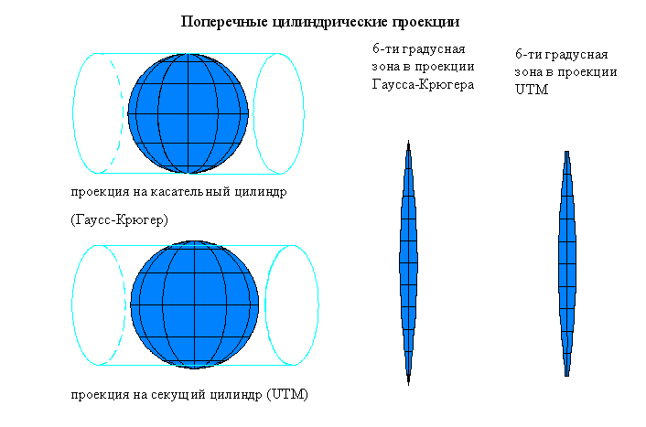

Таким чином, для даної довготи:
• номер зони Гаусса-Крюгера = (ціла частина від ділення довготи на 6 °) + 1,
• центральний меридіан = (номер зони) * 6 ° - 3 °

У проекції Гаусса-Крюгера циліндр торкається еліпсоїда по центральному меридіану, масштаб уздовж нього дорівнює 1.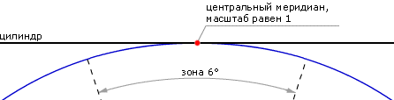
UTM — це проекція на січений цилиндр, масштаб дорвнює одиниці вздовж двох січених ліний,стоячих від центрального меридіана на 180 000 м.
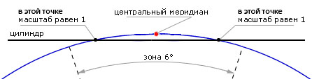

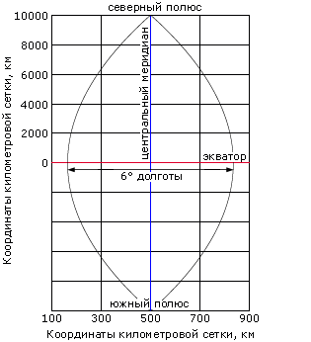

Циліндр розгортають у площину і накладають прямокутну кілометрову сітку з початком координат в точці перетину екватора і центрального меридіана. Вертикальні лінії сітки паралельні центральному меридіану. Для того щоб всі прямокутні координати були позитивні, вводиться східне зміщення (false easting), рівне 500 000 м, тобто координата X на центральному меридіані дорівнює 500 000 м.
У південній півкулі в тих же цілях вводиться північне зміщення (false northing) 10 000 000 м.
Важливо розуміти, що вертикалі кілометрової сітки не орієнтовані точно на північ (за винятком лінії на центральному меридіані), кут розбіжності з меридіанами може становити до 3°.
Отже, проекція Гаусса складається з урахуванням стиснення Землі. На один циліндр переноситься вузька смуга земної поверхні, що займає по довготі 6 °
Циліндр стосується глобуса по середньому меридіану зони. Кожна зона відповідає колонці листів карти масштабу 1: 1 000 000 в міжнародній разграфці, тобто кожна зона обмежується меридіанами, кратними 6 ° довготи. Зони нумеруються від Гринвічського меридіана на схід. Перша зона розташована між меридіанами 0 і 6 °. Всього зон - 60.
Поверхня глобуса на бічну поверхню циліндра переноситься зі збереженням рівності кутів на місцевості і на карті. Отже, проекція Гаусса рівнокутна. Спотворення довжин будуть зростати в міру віддалення від екватора і тодичного меридіана.
У кожній зоні осьовий меридіан (як меридіан дотику) зображується прямою лінією в натуральну величину. Решта меридіан зони зображуються кривими лініями, причому кривизна їх збільшується в міру віддалення від осьового меридіана.
На глобусі всі меридіани мають однакову довжину. Отже, всі меридіани в зоні, крім середнього, витягнуті в порівнянні з відповідними меридіанами на глобусі. Екватор зображується прямою лінією, а решта паралелі - кривими. Все паралелі, в тому числі і екватор, розтягнуті пропорційно розтягування меридіанів.
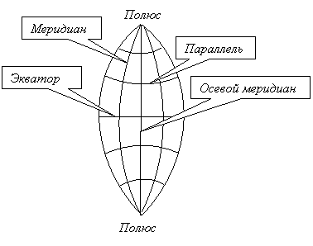
Мал. 4.2. Схематичне зображення зони Гаусса на площині.
У проекції Гаусса максимальні спотворення довжин на екваторі на кордоні кожної зони рівні 0,137% (137 м на 100 км відстані).
При вирішенні багатьох завдань геодезії такими спотвореннями нехтують і проекцію вважають не тільки рівнокутної, але і равнопромежуточной, і рівновеликої, тобто Практично відсутні спотворення кутів, відстаней і площ. Карти цієї проекції приймають за план.
Кожна зона Гаусса по меридіанах і паралелях ділиться на окремі листи карт. Рамками аркушів карт є меридіани і паралелі.
У проекції Гаусса складаються топографічні карти масштабу 1: 500 000 і крупніше.
На картах масштабу 1: 500 000 нанесена сітка геодезичних координат, а на рамках цієї карти дані виходи кілометрової сітки.

- Отримання координат у системі СК-42

Перетворення геодезичних координат в плоскі прямокутні координати і назад.

ГОСТ Р 51794-2001. Для отримання плоских прямокутних координат в прийнятій на території Російської Федерації проекції Гаусса - Крюгера використовують геодезичні координати на еліпсоїді Красовського.
Перетворення геодезичних координат з систем ПЗ і МГС в геодезичні координати на еліпсоїді Красовського здійснюють за формулами (22), (23). Плоскі прямокутні координати з похибкою не більше 0,001 м обчислюють за формулами:
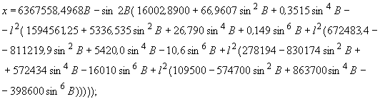

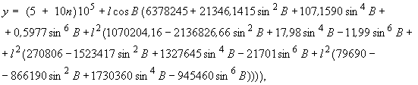 (26)

де, - плоскі прямокутні координати обумовленої точки в проекції Гаусса - Крюгера, м;
- Геодезична широта обумовленої точки, радий;
Відстань від обумовленої точки до осьового меридіана зони, радий, що обчислюється за формулою

- Геодезична довгота обумовленої точки, + °;

- Номер шестіградусной зони в проекції Гаусса - Крюгера, який вираховується за формулою
,
- Ціла частина виразу, укладеного в квадратні дужки.
Перетворення прямокутних координат проекції Гаусса - Крюгера на еліпсоїді Красовського в геодезичні координати здійснюють за формулами:;
где , - геодезические широта и довгота обумовленої точки, рад;
- геодезична широта точки, абсцисса яка дорвнює абсциссе обумовленої точки, а ордината рівна нулю, рад;
- ціла частина числа, вираховного по формулі
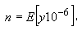
- Ціла частина виразу, що стоїть в квадратних дужках;
- Ордината обумовленої точки в проекції Гаусса - Крюгера, м;
- допоміжна величина, що обчислюється за формулою;
Абсциса обумовленої точки, в проекції Гаусса - Крюгера, м;
- допоміжна величина, що обчислюється за формулою
Далі обчислення геодезичних координат визначається точки виконуються за такими формулами:;
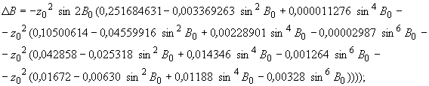 (35)
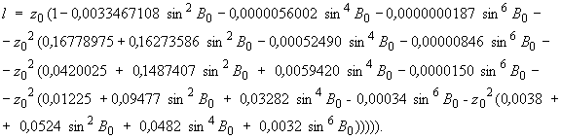 (36)

Перетворення координат

Користувачам КНС ГЛОНАСС і ГСП необхідно виконувати перетворення координат з ПЗ в систему МГС і назад, а також з ПЗ і МГС в референцних систему координат Російської Федерації. Зазначені перетворення координат виконують, використовуючи сім елементів трансформування, точність яких визначає точність перетворень.

Елементи трансформування між системами координат ПЗ і МГС наведені в додатку Б.

Перетворення координат із системи МДР в координати референцній системи Російської Федерації здійснюють послідовним перетворенням координат спочатку в систему ПЗ, а потім - в координати референцній системи.

Перетворення просторових прямокутних координат виконують за формулою

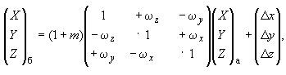 (20)

где , , - - лінійні елементи трансформування, м;, м;

, , - - Кутові елементи трансформування, радий

- - Диференціальне відмінність масштабів систем коорди

, - системы координат.

Обратное преобразование прямоугольных координат выполняют по формуле

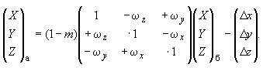 (21)

Пряме і зворотне Перевичісленіе геодезичних координат виконують за формулами: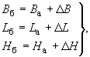 (22)

где , , - геодезичні широта и довгота, виражені в одиницях плоского кута, і висота, м;, , - поправки к геодезичним координатам точки;

, - системи координат.

Поправки до геодезичним координатами визначають за такими формулами:

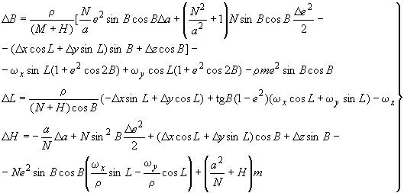, (23)

где , , - поправки к геодезійній широті, долготі, +", і поправка до висоти, м;

, , - геодезійна широта, довгота, рад, и висота, м;

, , - лінійні елементи трансформування системи координат а щодо системи координат б, м;

, , Кутові елементи трансформування системи координат а щодо системи координат б, +";

- дифференційна відмінність масштабов систем координат б і а;

, - системи координат

;

;

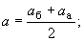

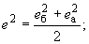

- радіус кривізни меридианного перетину (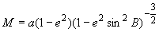);

- радіус кривізни першого вертикаля (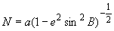);

, - великі полуосі еллипсоідів в системах координат б і а відповідно;

, - квадрати ексцентриситетов еллипсоідів в системах координат б і а соответственно;

- число кутових секунд в 1 радиане (=206264,8062").

При перетворенні з системи а в систему б використовують значення геодезичних координат в системі а, а при зворотному переході - в системі б.

Формули (23) забезпечують обчислення поправок до геодезичним координатам з похибкою, що не перевищує 0,3 м (в лінійній мірі), а для досягнення похибки не більше 0,001 м виконують другу ітерацію, тобто враховують значення поправок до геодезичним координатам за формулами (22) і повторно виконують обчислення за формулами (23). При цьому
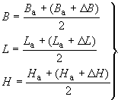 (24)

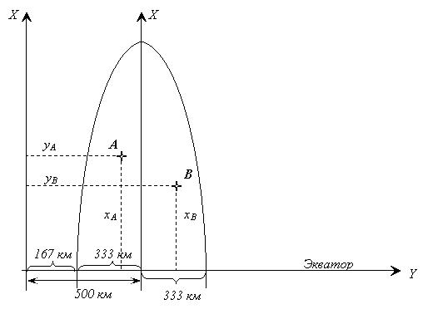

РОЗДІЛ ІІ. ПРАКТИЧНА ЧАСТИНА

- Структура ПЗ

- Алгоритми роботи ПЗ

Алгоритм знаходження кутових координат ділянки місцевості,
що потрапляє в зону бачення фотокамери

Дано:
- координати GPS центру тяжіння ЛА – G.
- висота ЛА на поверхнею – H.
- кути нахилу ЛА (крен – , тангаж – , рискання - ).
- горизонтальний () та вертикальний () кути бачення фотокамери.
Власне алгоритм:
- За GPS-координатами B знайти прямокутні координати Гаула-Крюгера .
- Ввести систему координат з ЛА у центрі, віссю ОХ спрямованою на північ, віссю ОУ- на захід, віссю OZ – вертикально вгору.
- Ввести точку F(1, 0, 0) – лежить на осі ОХ.
- Поворотами точки Ф навколо осі ОЗ на кути та навколо осі ОУ на кути отримати відповідно точки L, R, U, D.
- Провести площину через трійку точок: 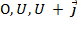. (Площина обмежує поле бачення камери згори).
- Провести площину через трійку точок: 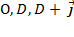. (Площина обмежує поле бачення камери знизу).
- Провести площину через трійку точок: 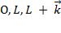. (Площина обмежує поле бачення камери зліва).
- Провести площину через трійку точок: 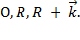 (Площина обмежує поле бачення камери справа).
- Провести площину F’так, що їй належить точка F а її нормаль колінеарна з віссю ОХ.
- Знайти точку перетину площин 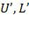 та – .
- Знайти точку перетину площин 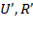 та – .
- Знайти точку перетину площин 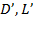 та –
- Знайти точку перетину площин 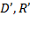 та – .
- Почергово обертати кожну з точок A, B, C, D навколо осі ОХ на кут крену, навколо осі ОУ на кут тангужу та на вколо осі ОЗ на кут рискання.
- Провести площину, якій належить точка (0, 0, -H), з нормаллю, колінеарною до осі ОЗ. Ця площина представляє земну поверхню.
- Провести 4 промені з точки О через точки A, B, C, D (після повороту) і знайти точки перетину цих променів з площиною земної поверхні – 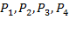.
- Зсунути всі знайдені точки на значення координат Гауса-Крюгера по осі Ox.
- Зсунути всі знайдені точки на значення координат Гауса-Крюгера по осі Oy.
- Отримані точки , які тепер є координатами Гауса-Крюгера, перетворити в точки у системі GPS.

Алгоритм виведення фотографії на площину карти

Нехай маємо масив елементів, що складаються з фотографії місцевості та координат (СК-42) кутових точок трапеції, яка окреслює ділянку землі, видиму на фото.
Нехай маємо карту, яка зображує частину поверхні землі з заданими крайніми координатами x_max, y_max, x_min, y_min.
delta_x = max_x – min_x
delta_y = max_y – min_y
Для кожного елемента масиву

foreach (MapPiece mp in _pieces)
{
double aXPixels = gr.ClipBounds.Height - (mp.a.xMeters - _mapBounds.minX) / stepX * gr.ClipBounds.Height;
double bXPixels = gr.ClipBounds.Height - (mp.b.xMeters - _mapBounds.minX) / stepX * gr.ClipBounds.Height;
double cXPixels = gr.ClipBounds.Height - (mp.c.xMeters - _mapBounds.minX) / stepX * gr.ClipBounds.Height;
double dXPixels = gr.ClipBounds.Height - (mp.d.xMeters - _mapBounds.minX) / stepX * gr.ClipBounds.Height;
double aYPixels = gr.ClipBounds.Width - (mp.a.yMeters - _mapBounds.minY) / stepY * gr.ClipBounds.Width;
double bYPixels = gr.ClipBounds.Width - (mp.b.yMeters - _mapBounds.minY) / stepY * gr.ClipBounds.Width;
double cYPixels = gr.ClipBounds.Width - (mp.c.yMeters - _mapBounds.minY) / stepY * gr.ClipBounds.Width;
double dYPixels = gr.ClipBounds.Width - (mp.d.yMeters - _mapBounds.minY) / stepY * gr.ClipBounds.Width;
for (int v = 0; v < mp.bitmap.Height; ++v)
{
double s = v / (double) mp.bitmap.Height;
utl.Point L = new double[] { aXPixels + (dXPixels - aXPixels)*s, aYPixels + (dYPixels - aYPixels)*s };
_utl.Point R = new double[] { bXPixels + (cXPixels - bXPixels)*s, bYPixels + (cYPixels - bYPixels)*s };

for (int h = 0; h < mp.bitmap.Width; ++h)
{
Color c = mp.bitmap.GetPixel(h, v);
double t = h / (double) mp.bitmap.Width;

double px = L.x * t + R.x * (1.0 - t);
double py = L.y * t + R.y * (1.0 - t);

pencil.Color = c;
gr.DrawLine(pencil, (float) py, (float) px, (float) py + 1, (float) px + 1);
}
}
}

- Дослідження точності обчислень

Таблиця 1. Порівняння поворотів простору за допосогою матриці повороту та кватерніона.
points:300; trials:300; cube:10000; maxangle:3,14159265358979;
quatTime:1515; tranTime:2653;
Quat sum devi=8,578544395722693e-009, sum diff=(-6,241442918053508e-010,6,041034339432372e-011,-5,824869475645755e-010)
Tran sum devi=2,531225215946773e-008, sum diff=(-2,409770161193592e-010,5,440909944809391e-010,-1,459381948620830e-009)
Quat avr devi=2,859514798574231e-011, avr diff=(-2,080480972684503e-012,2,013678113144124e-013,-1,941623158548585e-012)
Tran avr devi=8,437417386489242e-011, avr diff=(-8,032567203978639e-013,1,813636648269797e-012,-4,864606495402768e-012)

points:300; trials:300; cube:1000; maxangle:3,14159265358979;
quatTime:1630; tranTime:2820;
Quat sum devi=9,655947213326474e-010, sum diff=(-2,190558845427404e-011,-8,740697055031887e-011,-1,494182555461521e-011)
Tran sum devi=2,386454673516768e-009, sum diff=(-3,769917711338167e-011,4,784914686695174e-010,-3,000728554525267e-010)
Quat avr devi=3,218649071108825e-012, avr diff=(-7,301862818091347e-014,-2,913565685010629e-013,-4,980608518205069e-014)
Tran avr devi=7,954848911722561e-012, avr diff=(-1,256639237112722e-013,1,594971562231725e-012,-1,000242851508422e-012)

points:300; trials:300; cube:100; maxangle:3,14159265358979;
quatTime:1521; tranTime:2653;
Quat sum devi=1,023978279510696e-010, sum diff=(2,076461225186677e-011,3,415767668712988e-012,-5,993872065346295e-012)
Tran sum devi=2,162108785325851e-010, sum diff=(1,497690860219336e-013,-1,358313461707894e-011,-1,577682429143579e-011)
Quat avr devi=3,413260931702320e-013, avr diff=(6,921537417288921e-014,1,138589222904329e-014,-1,997957355115432e-014)
Tran avr devi=7,207029284419503e-013, avr diff=(4,992302867397788e-016,-4,527711539026313e-014,-5,258941430478596e-014)

points:300; trials:300; cube:10; maxangle:3,14159265358979;
quatTime:1577; tranTime:2733;
Quat sum devi=8,449187700924400e-012, sum diff=(-2,220307271372235e-013,4,620054339099511e-013,5,426804838837285e-013)
Tran sum devi=1,941018908614522e-011, sum diff=(1,805999794157742e-012,4,388850394221322e-013,-1,626761225725915e-012)
Quat avr devi=2,816395900308134e-014, avr diff=(-7,401024237907450e-016,1,540018113033170e-015,1,808934946279095e-015)
Tran avr devi=6,470063028715073e-014, avr diff=(6,019999313859141e-015,1,462950131407107e-015,-5,422537419086382e-015)

points:300; trials:300; cube:1; maxangle:3,14159265358979;
quatTime:1513; tranTime:2636;
Quat sum devi=8,148182304096638e-013, sum diff=(1,027563450994862e-013,-1,567756341414039e-013,-5,561870408676839e-014)
Tran sum devi=2,287043954878363e-012, sum diff=(2,482042349427616e-013,-6,274234604086715e-014,1,941745375599879e-013)
Quat avr devi=2,716060768032213e-015, avr diff=(3,425211503316205e-016,-5,225854471380131e-016,-1,853956802892280e-016)
Tran avr devi=7,623479849594541e-015, avr diff=(8,273474498092052e-016,-2,091411534695572e-016,6,472484585332931e-016)

points:300; trials:300; cube:0,1; maxangle:3,14159265358979;
quatTime:1578; tranTime:2751;
Quat sum devi=7,867232286627674e-014, sum diff=(3,902490852171481e-015,1,824685151238792e-015,6,862620281072873e-015)
Tran sum devi=2,208755741540207e-013, sum diff=(-9,184425680923425e-015,2,401884572310331e-014,1,322591125160755e-014)
Quat avr devi=2,622410762209225e-016, avr diff=(1,300830284057160e-017,6,082283837462640e-018,2,287540093690958e-017)
Tran avr devi=7,362519138467356e-016, avr diff=(-3,061475226974475e-017,8,006281907701103e-017,4,408637083869182e-017)

points:300; trials:300; cube:0,01; maxangle:3,14159265358979;
quatTime:1809; tranTime:3092;
Quat sum devi=6,926907269024067e-015, sum diff=(2,421192857749582e-016,-9,607386500937176e-017,2,425326378532183e-016)
Tran sum devi=1,950695844285266e-014, sum diff=(-2,356720097936374e-015,7,924840254511234e-016,2,696055049133603e-015)
Quat avr devi=2,308969089674689e-017, avr diff=(8,070642859165275e-019,-3,202462166979059e-019,8,084421261773945e-019)
Tran avr devi=6,502319480950888e-017, avr diff=(-7,855733659787914e-018,2,641613418170411e-018,8,986850163778675e-018)

points:300; trials:300; cube:0,001; maxangle:3,14159265358979;
quatTime:1574; tranTime:2744;
Quat sum devi=8,509243577072053e-016, sum diff=(1,088111229537083e-016,5,438131515873900e-017,-5,641911761115523e-017)
Tran sum devi=2,070241665878072e-015, sum diff=(-1,668938662128302e-016,3,038697875748096e-016,1,582258074866625e-016)
Quat avr devi=2,836414525690684e-018, avr diff=(3,627037431790277e-019,1,812710505291300e-019,-1,880637253705174e-019)
Tran avr devi=6,900805552926905e-018, avr diff=(-5,563128873761006e-019,1,012899291916032e-018,5,274193582888750e-019)

points:300; trials:300; cube:0,0001; maxangle:3,14159265358979;
quatTime:1508; tranTime:2641;
Quat sum devi=1,018458446098007e-016, sum diff=(-1,185781275195996e-017,-1,154304736782639e-017,-3,897622106790663e-018)
Tran sum devi=2,304185918891112e-016, sum diff=(-1,351953257579529e-017,4,749419614373269e-018,-3,668711452795188e-018)
Quat avr devi=3,394861486993355e-019, avr diff=(-3,952604250653321e-020,-3,847682455942128e-020,-1,299207368930221e-020)
Tran avr devi=7,680619729637040e-019, avr diff=(-4,506510858598430e-020,1,583139871457756e-020,-1,222903817598396e-020)

points:300; trials:300; cube:10000; maxangle:1,5707963267949;
quatTime:1741; tranTime:3002;
Quat sum devi=1,491234480403595e-008, sum diff=(-1,704103524957645e-009,-1,815219974332649e-009,7,763274467720294e-010)
Tran sum devi=9,361883703205607e-009, sum diff=(5,913189937700736e-010,3,616413835061394e-010,5,565992111655760e-010)
Quat avr devi=4,970781601345315e-011, avr diff=(-5,680345083192151e-012,-6,050733247775498e-012,2,587758155906765e-012)
Tran avr devi=3,120627901068536e-011, avr diff=(1,971063312566912e-012,1,205471278353798e-012,1,855330703885253e-012)

points:300; trials:300; cube:1000; maxangle:1,5707963267949;
quatTime:1639; tranTime:2839;
Quat sum devi=1,228195054384620e-009, sum diff=(2,495159634463562e-011,1,074984545823554e-010,1,497468815614411e-011)
Tran sum devi=9,018509908337991e-010, sum diff=(7,198863727353455e-011,1,530282567330232e-010,1,044213604473043e-010)
Quat avr devi=4,093983514615400e-012, avr diff=(8,317198781545206e-014,3,583281819411847e-013,4,991562718714704e-014)
Tran avr devi=3,006169969445997e-012, avr diff=(2,399621242451152e-013,5,100941891100775e-013,3,480712014910144e-013)

points:300; trials:300; cube:100; maxangle:1,5707963267949;
quatTime:1843; tranTime:3140;
Quat sum devi=1,345792301086853e-010, sum diff=(5,752953669002636e-012,-8,275075069619220e-012,-9,023781721850810e-012)
Tran sum devi=9,192415060797495e-011, sum diff=(-1,543321026531430e-012,4,033773315370581e-012,8,191891609499180e-012)
Quat avr devi=4,485974336956176e-013, avr diff=(1,917651223000879e-014,-2,758358356539740e-014,-3,007927240616937e-014)
Tran avr devi=3,064138353599165e-013, avr diff=(-5,144403421771434e-015,1,344591105123527e-014,2,730630536499727e-014)

points:300; trials:300; cube:10; maxangle:1,5707963267949;
quatTime:1897; tranTime:3234;
Quat sum devi=1,455173426347978e-011, sum diff=(1,331934562642800e-012,-5,117087309436386e-013,-4,977823708784968e-013)
Tran sum devi=9,500179503594521e-012, sum diff=(1,592059817312475e-012,-2,166926360569477e-012,2,882138971926906e-013)
Quat avr devi=4,850578087826595e-014, avr diff=(4,439781875476001e-015,-1,705695769812129e-015,-1,659274569594989e-015)
Tran avr devi=3,166726501198174e-014, avr diff=(5,306866057708248e-015,-7,223087868564922e-015,9,607129906423022e-016)

points:300; trials:300; cube:1; maxangle:1,5707963267949;
quatTime:1710; tranTime:2955;
Quat sum devi=1,374622572977703e-012, sum diff=(-1,244234749953055e-013,9,505850967483909e-014,9,727201683018549e-014)
Tran sum devi=8,999768299936731e-013, sum diff=(-2,616049737946824e-014,1,759790230204672e-014,9,313730342519477e-014)
Quat avr devi=4,582075243259009e-015, avr diff=(-4,147449166510183e-016,3,168616989161303e-016,3,242400561006183e-016)
Tran avr devi=2,999922766645577e-015, avr diff=(-8,720165793156079e-017,5,865967434015573e-017,3,104576780839826e-016)

points:300; trials:300; cube:0,1; maxangle:1,5707963267949;
quatTime:1622; tranTime:2811;
Quat sum devi=1,438701282107618e-013, sum diff=(8,974049801879769e-015,-1,213655911880274e-014,-2,061176750112193e-014)
Tran sum devi=8,660961576082988e-014, sum diff=(-5,844825491652106e-015,5,117759514783327e-015,-6,455339734978693e-016)
Quat avr devi=4,795670940358726e-016, avr diff=(2,991349933959923e-017,-4,045519706267579e-017,-6,870589167040642e-017)
Tran avr devi=2,886987192027663e-016, avr diff=(-1,948275163884035e-017,1,705919838261109e-017,-2,151779911659565e-018)

points:300; trials:300; cube:0,01; maxangle:1,5707963267949;
quatTime:1554; tranTime:2710;
Quat sum devi=1,568741708093022e-014, sum diff=(-1,062619772989465e-015,6,830757442696008e-016,-3,401142215087027e-016)
Tran sum devi=8,557984297521390e-015, sum diff=(-6,458727866767711e-016,-1,498440670724905e-015,4,101943394327345e-016)
Quat avr devi=5,229139026976740e-017, avr diff=(-3,542065909964883e-018,2,276919147565336e-018,-1,133714071695676e-018)
Tran avr devi=2,852661432507130e-017, avr diff=(-2,152909288922570e-018,-4,994802235749682e-018,1,367314464775782e-018)

points:300; trials:300; cube:0,001; maxangle:1,5707963267949;
quatTime:1774; tranTime:3054;
Quat sum devi=1,388781944597298e-015, sum diff=(8,657926094536150e-017,-1,904007245650315e-016,2,240486848782350e-017)
Tran sum devi=8,147671321726690e-016, sum diff=(6,164282273643171e-019,-3,799747449735429e-017,-9,747231640528861e-017)
Quat avr devi=4,629273148657658e-018, avr diff=(2,885975364845383e-019,-6,346690818834384e-019,7,468289495941166e-020)
Tran avr devi=2,715890440575563e-018, avr diff=(2,054760757881057e-021,-1,266582483245143e-019,-3,249077213509620e-019)

points:300; trials:300; cube:0,0001; maxangle:1,5707963267949;
quatTime:1529; tranTime:2670;
Quat sum devi=1,496785855152786e-016, sum diff=(1,925524264790739e-018,4,289745421810201e-018,5,217990961604957e-018)
Tran sum devi=9,238925006643376e-017, sum diff=(5,395288854099573e-018,-6,720147645278805e-019,-1,019578521693677e-017)
Quat avr devi=4,989286183842621e-019, avr diff=(6,418414215969129e-021,1,429915140603400e-020,1,739330320534986e-020)
Tran avr devi=3,079641668881125e-019, avr diff=(1,798429618033191e-020,-2,240049215092935e-021,-3,398595072312255e-020)

points:300; trials:300; cube:10000; maxangle:0,785398163397448;
quatTime:1828; tranTime:3140;
Quat sum devi=2,353409509490214e-008, sum diff=(-1,042405273210534e-009,1,440145780406965e-010,5,867413221949391e-010)
Tran sum devi=1,368388856767955e-008, sum diff=(-4,625526628387888e-010,7,028884141391245e-010,3,451585683933445e-010)
Quat avr devi=7,844698364967380e-011, avr diff=(-3,474684244035113e-012,4,800485934689884e-013,1,955804407316464e-012)
Tran avr devi=4,561296189226516e-011, avr diff=(-1,541842209462629e-012,2,342961380463748e-012,1,150528561311148e-012)

points:300; trials:300; cube:1000; maxangle:0,785398163397448;
quatTime:1766; tranTime:3027;
Quat sum devi=2,665442026295229e-009, sum diff=(2,835145451740573e-010,-1,194679910554441e-010,-7,195399831516625e-011)
Tran sum devi=1,262942475090482e-009, sum diff=(-7,376232957767570e-011,3,846523100037302e-011,-9,221157171168670e-011)
Quat avr devi=8,884806754317429e-012, avr diff=(9,450484839135242e-013,-3,982266368514805e-013,-2,398466610505542e-013)
Tran avr devi=4,209808250301607e-012, avr diff=(-2,458744319255857e-013,1,282174366679101e-013,-3,073719057056223e-013)

points:300; trials:300; cube:100; maxangle:0,785398163397448;
quatTime:1859; tranTime:3191;
Quat sum devi=2,639403734956937e-010, sum diff=(8,568090681393414e-012,2,347211314202014e-011,8,182787780697254e-012)
Tran sum devi=1,364529933942556e-010, sum diff=(-1,574673724746845e-011,-4,812150677935279e-012,-7,064793194899721e-012)
Quat avr devi=8,798012449856455e-013, avr diff=(2,856030227131138e-014,7,824037714006712e-014,2,727595926899085e-014)
Tran avr devi=4,548433113141852e-013, avr diff=(-5,248912415822815e-014,-1,604050225978426e-014,-2,354931064966574e-014)

points:300; trials:300; cube:10; maxangle:0,785398163397448;
quatTime:1665; tranTime:2876;
Quat sum devi=2,387879398726665e-011, sum diff=(-9,135817102823296e-013,8,325284905907893e-014,-5,936319144583813e-013)
Tran sum devi=1,131619303836567e-011, sum diff=(5,566519467592457e-013,-9,411638135503608e-013,3,136865767139341e-013)
Quat avr devi=7,959597995755551e-014, avr diff=(-3,045272367607765e-015,2,775094968635964e-016,-1,978773048194604e-015)
Tran avr devi=3,772064346121889e-014, avr diff=(1,855506489197486e-015,-3,137212711834536e-015,1,045621922379780e-015)

points:300; trials:300; cube:1; maxangle:0,785398163397448;
quatTime:1781; tranTime:3048;
Quat sum devi=2,705343607314733e-012, sum diff=(2,703809398596491e-013,1,826124971723853e-013,6,021615497897592e-014)
Tran sum devi=1,318719172595645e-012, sum diff=(4,358492733391728e-015,2,481706246754145e-014,1,222529022459895e-013)
Quat avr devi=9,017812024382444e-015, avr diff=(9,012697995321635e-016,6,087083239079509e-016,2,007205165965864e-016)
Tran avr devi=4,395730575318817e-015, avr diff=(1,452830911130576e-017,8,272354155847150e-017,4,075096741532983e-016)

points:300; trials:300; cube:0,1; maxangle:0,785398163397448;
quatTime:1579; tranTime:2728;
Quat sum devi=2,422668839023953e-013, sum diff=(3,371880953704359e-014,-6,123844920741250e-016,-1,519345359159846e-014)
Tran sum devi=1,291516016217822e-013, sum diff=(-2,951618441847381e-015,-6,080476833841830e-016,-3,002643706589980e-015)
Quat avr devi=8,075562796746509e-016, avr diff=(1,123960317901453e-016,-2,041281640247084e-018,-5,064484530532820e-017)
Tran avr devi=4,305053387392738e-016, avr diff=(-9,838728139491271e-018,-2,026825611280610e-018,-1,000881235529993e-017)

points:300; trials:300; cube:0,01; maxangle:0,785398163397448;
quatTime:1546; tranTime:2698;
Quat sum devi=2,215086312758818e-014, sum diff=(3,951002123126629e-016,1,476342851680461e-015,8,606803421004616e-016)
Tran sum devi=1,194482075627718e-014, sum diff=(-1,232195769029776e-015,5,861976214768111e-017,1,138493596272716e-015)
Quat avr devi=7,383621042529392e-017, avr diff=(1,317000707708876e-018,4,921142838934869e-018,2,868934473668205e-018)
Tran avr devi=3,981606918759060e-017, avr diff=(-4,107319230099253e-018,1,953992071589370e-019,3,794978654242387e-018)

points:300; trials:300; cube:0,001; maxangle:0,785398163397448;
quatTime:1567; tranTime:2718;
Quat sum devi=2,408578512086215e-015, sum diff=(3,884069579634594e-018,-5,933836372430798e-017,3,590165558200705e-016)
Tran sum devi=1,393110670475231e-015, sum diff=(4,238129351586892e-018,-5,968734129857675e-017,2,021100021487566e-017)
Quat avr devi=8,028595040287382e-018, avr diff=(1,294689859878198e-020,-1,977945457476932e-019,1,196721852733568e-018)
Tran avr devi=4,643702234917436e-018, avr diff=(1,412709783862297e-020,-1,989578043285892e-019,6,737000071625219e-020)

points:300; trials:300; cube:0,0001; maxangle:0,785398163397448;
quatTime:1503; tranTime:2631;
Quat sum devi=2,659678074277967e-016, sum diff=(8,085591226032339e-019,-1,257494525581894e-017,-1,252708789429907e-018)
Tran sum devi=1,372412082715393e-016, sum diff=(-4,831078884444504e-018,-5,771364865235582e-018,-2,163560375303898e-018)
Quat avr devi=8,865593580926556e-019, avr diff=(2,695197075344113e-021,-4,191648418606312e-020,-4,175695964766356e-021)
Tran avr devi=4,574706942384643e-019, avr diff=(-1,610359628148168e-020,-1,923788288411861e-020,-7,211867917679661e-021)

points:300; trials:300; cube:10000; maxangle:0,392699081698724;
quatTime:1595; tranTime:2764;
Quat sum devi=4,029470934295280e-008, sum diff=(-1,068648280977413e-009,-1,271168059702177e-009,1,714269615149533e-009)
Tran sum devi=2,076395030580832e-008, sum diff=(-3,851559071677002e-010,-3,247038193876506e-010,1,710766639462236e-009)
Quat avr devi=1,343156978098427e-010, avr diff=(-3,562160936591378e-012,-4,237226865673923e-012,5,714232050498443e-012)
Tran avr devi=6,921316768602772e-011, avr diff=(-1,283853023892334e-012,-1,082346064625502e-012,5,702555464874119e-012)

points:300; trials:300; cube:1000; maxangle:0,392699081698724;
quatTime:1576; tranTime:2734;
Quat sum devi=3,957974272528755e-009, sum diff=(2,657030151453910e-010,1,743485356087149e-010,-1,259038429068937e-010)
Tran sum devi=2,056313870624162e-009, sum diff=(-1,400124460815277e-011,1,119668802118667e-010,-6,030642651921880e-011)
Quat avr devi=1,319324757509585e-011, avr diff=(8,856767171513032e-013,5,811617853623830e-013,-4,196794763563124e-013)
Tran avr devi=6,854379568747205e-012, avr diff=(-4,667081536050925e-014,3,732229340395558e-013,-2,010214217307294e-013)

points:300; trials:300; cube:100; maxangle:0,392699081698724;
quatTime:1565; tranTime:2714;
Quat sum devi=4,312041695121706e-010, sum diff=(2,335964754962561e-011,3,445932428292053e-011,-1,897171308939960e-011)
Tran sum devi=2,238454356226090e-010, sum diff=(5,242029033070139e-012,-1,874200794560466e-011,1,663269522111932e-011)
Quat avr devi=1,437347231707236e-012, avr diff=(7,786549183208536e-014,1,148644142764018e-013,-6,323904363133200e-014)
Tran avr devi=7,461514520753634e-013, avr diff=(1,747343011023380e-014,-6,247335981868219e-014,5,544231740373107e-014)

points:300; trials:300; cube:10; maxangle:0,392699081698724;
quatTime:1560; tranTime:2709;
Quat sum devi=4,136581714301011e-011, sum diff=(-1,032479657325780e-012,-1,023181539494544e-012,-1,666777826869748e-012)
Tran sum devi=2,050940149057311e-011, sum diff=(1,723898801486712e-013,-1,641589641998564e-012,-1,527583615157369e-012)
Quat avr devi=1,378860571433670e-013, avr diff=(-3,441598857752600e-015,-3,410605131648481e-015,-5,555926089565825e-015)
Tran avr devi=6,836467163524371e-014, avr diff=(5,746329338289039e-016,-5,471965473328548e-015,-5,091945383857895e-015)

points:300; trials:300; cube:1; maxangle:0,392699081698724;
quatTime:1565; tranTime:2722;
Quat sum devi=3,884802715915868e-012, sum diff=(-5,294549521028813e-014,1,069552432730880e-013,3,256986694233355e-014)
Tran sum devi=2,011730958543813e-012, sum diff=(7,980074934188508e-014,-3,158931449753766e-015,2,629840789580840e-015)
Quat avr devi=1,294934238638623e-014, avr diff=(-1,764849840342938e-016,3,565174775769601e-016,1,085662231411118e-016)
Tran avr devi=6,705769861812709e-015, avr diff=(2,660024978062836e-016,-1,052977149917922e-017,8,766135965269466e-018)

points:300; trials:300; cube:0,1; maxangle:0,392699081698724;
quatTime:1742; tranTime:3005;
Quat sum devi=4,119287261634308e-013, sum diff=(7,812652434713296e-015,2,315110451435454e-014,-2,917262785506747e-015)
Tran sum devi=2,312900378477215e-013, sum diff=(-3,478987931071487e-015,-1,060566565125320e-015,-1,475241370035851e-014)
Quat avr devi=1,373095753878103e-015, avr diff=(2,604217478237765e-017,7,717034838118179e-017,-9,724209285022489e-018)
Tran avr devi=7,709667928257383e-016, avr diff=(-1,159662643690496e-017,-3,535221883751068e-018,-4,917471233452838e-017)

points:300; trials:300; cube:0,01; maxangle:0,392699081698724;
quatTime:1824; tranTime:3161;
Quat sum devi=4,293886210030480e-014, sum diff=(3,384757209755340e-015,4,814060933742981e-016,1,026586991413267e-015)
Tran sum devi=2,118522754647123e-014, sum diff=(9,678164574009746e-016,-7,060798885676067e-016,-1,035629915158154e-015)
Quat avr devi=1,431295403343493e-016, avr diff=(1,128252403251780e-017,1,604686977914327e-018,3,421956638044223e-018)
Tran avr devi=7,061742515490409e-017, avr diff=(3,226054858003248e-018,-2,353599628558689e-018,-3,452099717193846e-018)

points:300; trials:300; cube:0,001; maxangle:0,392699081698724;
quatTime:1667; tranTime:2884;
Quat sum devi=4,028225223414939e-015, sum diff=(-4,718291153561673e-017,1,976337506598728e-016,1,960091414670391e-016)
Tran sum devi=2,037231775612092e-015, sum diff=(-2,013005562885367e-016,-4,881217940966038e-017,-2,585646422041373e-016)
Quat avr devi=1,342741741138313e-017, avr diff=(-1,572763717853891e-019,6,587791688662427e-019,6,533638048901302e-019)
Tran avr devi=6,790772585373641e-018, avr diff=(-6,710018542951223e-019,-1,627072646988679e-019,-8,618821406804576e-019)

points:300; trials:300; cube:0,0001; maxangle:0,392699081698724;
quatTime:1651; tranTime:2854;
Quat sum devi=3,901458756705398e-016, sum diff=(-3,054665505595024e-018,-2,372700750914866e-017,-8,829047925705200e-018)
Tran sum devi=2,016116360027101e-016, sum diff=(9,996100508344015e-018,-6,978598573309774e-018,-1,612062517302544e-017)
Quat avr devi=1,300486252235133e-018, avr diff=(-1,018221835198341e-020,-7,909002503049552e-020,-2,943015975235066e-020)
Tran avr devi=6,720387866757004e-019, avr diff=(3,332033502781338e-020,-2,326199524436591e-020,-5,373541724341812e-020)

ВИСНОВКИ

У висновках наводять оцінку одержаних результатів роботі або її
окремого етапу (негативних також) з урахуванням світових тенденцій ви-
рішення поставленої задачі; можливі галузі використання результатів ро-
боти; народногосподарську, наукову, соціальну значущість роботи.
Текст висновків може поділятись на пункти.

РЕКОМЕНДАЦІЇ

на ґрунті одержаних висновків можуть наводитись рекомендації.
4.4.3 У рекомендаціях визначають подальші роботи, які вважають не-
обхідними, приділяючи основну увагу пропозиціям щодо ефективного ви-
користання результатів дослідження чи розроблення.
4.4.4 Рекомендації повинні мати конкретний характер і бути повністю
підтверджені звітною роботою.
За необхідності рекомендації можуть спиратися на додаткові розрахунки, які наводять у додатку.
Текст рекомендацій може поділятись на пункти.

ПЕРЕЛІК ПОСИЛАНЬ

- Аналіз і перспективи аерознімання з безпілотного літального апарата В. Глотов, А. Церклевич, О. Збруцький, В. Колісніченко, О. Прохорчук, Р. Карнаушенко, В. Галецький irbis-nbuv.gov.ua
- www.uvs-international.org
- РАБОТА С БАЗАМИ ДАННЫХ.pdf
- Дейт - введення в системе баз данніх
- http://www.grc.nasa.gov/WWW/K-12/airplane/rotations.html
- http://www.asc.nau.edu.ua/

ДОДАТКИ

Додаток А. Код C#, що представляє математичні об’єкти

Точка

public struct Point
{
public Point(double[] array) { mCoords = array; }
public static implicit operator Point(double[] array) { return new Point(array); }
public static implicit operator Vector(Point p) { return p.copyData(); }
public static implicit operator Point(Vector v) { return v.copyData(); }
public double[] copyData() { return (double[]) this.mCoords.Clone(); }
public double this[long index] {
get {
if (index < size) { return mCoords[index]; }
else { throw new Exception("utl.Vector.at: index out of bounds"); }
}
set {
if (index < size) { mCoords[index] = value; }
else { throw new Exception("utl.Vector.at: index out of bounds"); }
}
}
public double x { get { return this[0]; } }
public double y { get { return this[1]; } }
public double z { get { return this[2]; } }
public long size { get { return (long) mCoords.LongLength; } }
public static double euclidDistance(Point a, Point b) {
double dist = 0.0;
for (long i = 0; i < a.size; i++) {
double buff = a[i] - b[i];
dist += buff * buff;
}
return Math.Sqrt(dist);
}
private readonly double[] mCoords;
};

Вектор

public struct Vector
{
public static Vector OX = new double[] { 1, 0, 0 };
public static Vector OY = new double[] { 0, 1, 0 };
public static Vector OZ = new double[] { 0, 0, 1 };
public static Vector construct(int size) { return new Vector(new double[size]); }
public static implicit operator Vector(double[] array) { return new Vector(array); }
public static Vector operator -(Vector a) {
Vector retVal = Vector.construct(a.size);
for (int i = 0; i < a.size; i++) { retVal[i] = -a[i]; }
return retVal;
}
public static Vector operator -(Vector a, Vector b) {
if (a.size == b.size) {
Vector retVal = Vector.construct(a.size);
for (int i = 0; i < a.size; i++) { retVal[i] = a[i] - b[i]; }
return retVal;
} else {
throw new Exception("Vectors mush have the same size");
}
}
public static Vector operator +(Vector a, Vector b) {
if (a.size == b.size) {
Vector retVal = Vector.construct(a.size);
for (int i = 0; i < a.size; i++) { retVal[i] = a[i] + b[i]; }
return retVal;
} else {
throw new Exception("Vectors mush have the same size");
}
}
public static Vector operator /(Vector a, double b) {
Vector retVal = Vector.construct(a.size);
for (int i = 0; i < a.size; i++) { retVal[i] = a[i] / b; }
return retVal;
}
public static Vector operator *(Vector a, double b) { return mulVecNum(a, b); }
public static Vector operator *(double a, Vector b) { return mulVecNum(b, a); }
public static bool operator ==(Vector a, Vector b) {
for (int i = 0; i < a.size; i++) { if (a[i] != b[i]) return false; }
return true;
}
public static bool operator !=(Vector a, Vector b) { return !(a == b); }
public double[] copyData() { return (double[]) mCoords.Clone(); }
public double length { get { return Math.Sqrt(this.dot(this)); } }
public int size { get { return (int) mCoords.Length; } }
public double this[long index] {
get {
if (index < size) { return mCoords[index]; } else { throw new Exception("utl.Vector.at: index out of bounds"); }
}
set {
if (index < size) { mCoords[index] = value; } else { throw new Exception("utl.Vector.at: index out of bounds"); }
}
}
public double x {
get { return this[0]; }
set { this[0] = value; }
}
public double y {
get { return this[1]; }
set { this[1] = value; }
}
public double z {
get { return this[2]; }
set { this[2] = value; }
}
public Vector unit { get { return this / this.length; } }
public Vector cross(Vector rhs) {
if (size == rhs.size && size == 3) {
return new double[] {
this.y * rhs.z - z * rhs.y,
this.z * rhs.x - x * rhs.z,
this.x * rhs.y - y * rhs.x
};
} else {
throw new Exception("both Vectors must have size of 3");
}
}
public double dot(Vector rhs) {
if (size == rhs.size) {
double ans = 0.0;
for (int i = 0; i < size; i++) { ans += this[i] * rhs[i]; }
return ans;
} else {
throw new Exception("Vectors must have the same size");
}
}
private static Vector mulVecNum(Vector a, double b) {
Vector retVal = Vector.construct(a.size);
for (int i = 0; i < a.size; i++) { retVal[i] = a[i] * b; }
return retVal;
}
private Vector(double[] array) { mCoords = array; }
private readonly double[] mCoords;
};

Пряма

public struct Line
{
public Line(Point a, Vector dir) {
mBase = a;
mDir = dir;
}
public Line(Point a, Point b) {
mBase = a;
mDir = (Vector) b - (Vector) a;
}
public Point basePoint { get { return mBase; } }
public Vector direction { get { return mDir; } }
public Point point(double param) {
Vector v = mDir * param;
return mBase + v;
}
public double projectionParam(Point p) {
Vector S = direction;
double t = (S.dot(p) - S.dot(mBase)) / S.dot(S);
return t;
}

private readonly Point mBase;
private readonly Vector mDir;
};

Площина

public struct Plane
{
public Plane(Point p, Vector normal) {
mBasePt = p;
mNormal = normal;
}
public Plane(Point a, Point b, Point c) {
if (a.size == 3 && b.size == 3 && c.size == 3) {
Vector v1 = (Vector) b - (Vector) a;
Vector v2 = (Vector) c - (Vector) b;
mNormal = v1.cross(v2);
mBasePt = a;
double len = mNormal.length;
if (len == 0.0) {
throw new Exception("Can't build plane on colinear points");
} else {
mNormal = mNormal / len;
}
} else {
throw new Exception("Poins and vectors must have dimention of 3");
}
}
public static double lineParameterOfSectionPoint(Plane pl, Line line) {
Point L = line.basePoint;
Point P = pl.basePoint;
Vector s = line.direction;
Vector n = pl.normal;

double t = n.dot(P) - n.dot(L);
return t / n.dot(s);
}
public static Point sectionPoint(Plane pl, Line line) {
return line.point(lineParameterOfSectionPoint(pl, line));
}
public static _utl.Point sectionPoint(Plane P, Plane Q, Plane R) {
Vector B = new double[] {
P.normal.dot(P.basePoint),
Q.normal.dot(Q.basePoint),
R.normal.dot(R.basePoint)
};
Matrix A = new double[][] {
P.normal.copyData(),
Q.normal.copyData(),
R.normal.copyData()
};
var LINSYS = SystemOfLinearEquations.construct(A);
_utl.Point res = LINSYS.solveByGaussMainElement(B);
return res;
}
public static double angleBetween(Plane pl, Plane pl2) {
return Math.Acos(pl.normal.dot(pl2.normal));
}
public static double deviation(Plane pl, Point pt) {
double dev = pl.normal.unit.dot(pt) - pl.normal.unit.dot(pl.basePoint);
return dev;
}
public Vector normal { get { return mNormal; } }
public Point basePoint { get { return mBasePt; } }

private readonly Vector mNormal;
private readonly Point mBasePt;
};

Матриця

public struct Matrix
{
public Matrix(int rowsCnt, int colsCnt) {
mRows = new double[rowsCnt][];
for (int i = 0; i < rowsCnt; ++i) mRows[i] = new double[colsCnt];
}
public Matrix(double[][] arr) { mRows = arr; }
public static implicit operator Matrix(double[][] arr) { return new Matrix(arr); }
public int rowCnt() {
bool cond = mRows.Length != 0 && mRows[0].Length != 0;
return cond ? mRows.Length : 0;
}
public int colSize() { return rowCnt(); }

public int colCnt() { return mRows.Length > 0 ? mRows[0].Length : 0; }
public int rowSize() { return colCnt(); }
public double cell(int row, int col) { return mRows[row][col]; }
public double[] this[long row] {
get { return mRows[row]; }
set { mRows[row] = value; }
}
public static Matrix makeUnit(int size) {
Matrix u = new Matrix(size, size);
for (int i = 0; i < size; i++) { u[i][i] = 1.0; }
return u;
}
public Vector row(long row) {
Vector retVal = Vector.construct(colCnt());
for (int i = 0; i < retVal.size; i++) { retVal[i] = this[row][i]; }
return retVal;
}
public Vector col(long col) {
Vector retVal = Vector.construct(rowCnt());
for (int i = 0; i < retVal.size; i++) { retVal[i] = this[i][col]; }
return retVal;
}
public Matrix setRow(long index, Vector row) {
int rowsize = rowSize();
if (rowSize() < row.size) { throw new Exception("Argumendouble 2 dondouble fidouble matrix width"); }
if (rowSize() > row.size) { rowsize = row.size; }
for (int i = 0; i < rowsize; i++) { this[index][i] = row[i]; }
return this;
}
public Matrix setCol(long index, Vector col) {
int colsize = colSize();
if (colSize() < col.size) { throw new Exception("Argumendouble 2 dondouble fidouble matrix height"); }
if (colSize() > col.size) { colsize = col.size; }
for (int i = 0; i < colsize; i++) { this[i][index] = col[i]; }
return this;
}
public static bool operator==(Matrix a, Matrix b) {
if (a.colCnt() != b.colCnt() || a.rowCnt() != b.rowCnt()) { return false; } else {
for (int r = 0; r < a.rowCnt(); r++) {
for (int c = 0; c < a.colCnt(); c++) {
if (a.cell(r, c) != b.cell(r, c)) return false;
}
}
return true;
}
}
public static bool operator!=(Matrix a, Matrix b) { return !(a == b); }
public static Matrix operator*(Matrix a, Matrix b) {
if (a.rowSize() != b.rowCnt()) { throw new Exception("Can't multiplicate matrices"); }

Matrix res = new Matrix(a.rowCnt(), b.rowSize());
int vecLen = a.colCnt();
for (uint i = 0; i < res.rowCnt(); i++) {
for (uint j = 0; j < res.colCnt(); j++) {
for (uint k = 0; k < vecLen; k++) {
res[i][j] += a[i][k] * b[k][j];
}
}
}
return res;
}
public static Matrix operator+(Matrix a, Matrix b) {
if (a.rowCnt() != b.rowCnt() || a.colCnt() != b.colCnt()) {
throw new Exception("Matrices are of different sizes");
}
Matrix retVal = a;
for (int i = 0; i < a.rowCnt(); i++) {
for (int j = 0; j < a.colCnt(); j++) {
retVal[i][j] += b[i][j];
}
}
return retVal;
}
public static Matrix operator-(Matrix a) {
Matrix retVal = new Matrix(a.rowCnt(), a.colCnt());
for (int i = 0; i < a.rowCnt(); i++) {
for (int j = 0; j < a.colCnt(); j++) {
retVal[i][j] = -a[i][j];
}
}
return retVal;
}

public static Vector operator*(Matrix a, Vector v) {
Matrix colVector = new Matrix(a.rowSize(), 1);
colVector.setCol(0, v);
Matrix retVal = a * colVector;
return retVal.col(0);
}
public static Matrix operator*(Matrix a, double n) {
Matrix retVal = new Matrix(a.rowCnt(), a.colCnt());
for (int i = 0; i < a.rowCnt(); i++) {
for (int j = 0; j < a.colCnt(); j++) {
retVal[i][j] = a[i][j] * n;
}
}
return retVal;
}
public static Matrix operator*(double n, Matrix m) {
public static Matrix operator/(Matrix a, double n) {
public static bool isSquare(Matrix m) { return m.rowCnt() == m.colCnt(); }
public static bool isDegenerated(Matrix m, double error = 1e-8) {
return m.colCnt() != m.rowCnt() || Math.Abs(determinant(m)) < error;
}
public static double determinant(Matrix m) {
if (isSquare(m)) {
try {
Matrix D = toUpperTriangular(m);
double det = 1.0;
for (long i = 0; i < D.colCnt(); i++) { det *= D[i][i]; }
return det;
} catch (Exception) {
return 0.0;
}
} else {
return 0.0;
}
}
public static Matrix toUpperTriangular(Matrix m) {
// determinant is not changed after function work
long N = m.rowCnt();
Matrix retVal = m;
for (long i = 0; i < N; i++) {
for (long j = i+1; j < N; j++) {
if (retVal[i][i] == 0.0) {
bool isFound = false;
for (long k = 0; k < N; k++) {
if (retVal[k][i] != 0.0) {
retVal.setRow(i, retVal.row(i) + retVal.row(k));
isFound = true;
break;
} else if (retVal[i][k] != 0.0) {
retVal.setCol(i, retVal.col(i) + retVal.col(k));
isFound = true;
break;
}
}
if (isFound == false) {
for (int _i = 0; _i < m.rowCnt(); _i++)
for (int _j = 0; _j < m.colCnt(); _j++) {
if (m[_i][_j] > 1e-15) throw new Exception("Cant triangulize");
}
return retVal;
}
}
retVal.setRow(j,
retVal.row(j) - retVal.row(i) / retVal[i][i] * retVal[j][i]
);
}
}
return retVal;
}
public static Matrix toInversed(Matrix m) {
if (isDegenerated(m)) { throw new Exception("Matrix is degenerated"); }
Matrix src = m;
Matrix res = new Matrix(m.rowCnt(), m.colCnt());
for (long i = 0; i < m.rowCnt(); i++) { res[i][i] = 1.0; }
for (long i = 0; i < m.rowCnt(); i++) {
if (src[i][i] == 0.0) {
for (long j = i+1; j < m.rowCnt(); j++) {
if (src[j][i] != 0.0) {
res.setRow(i, res.row(i) + res.row(j));
src.setRow(i, src.row(i) + src.row(j));
res.setRow(i, res.col(i) + res.col(j));
src.setRow(i, src.col(i) + src.col(j));
break;
}
}
if (src[i][i] == 0.0) { throw new Exception("(src[i][i] == 0.0)"); }
}
res.setRow(i, res.row(i) / src[i][i]);
src.setRow(i, src.row(i) / src[i][i]);
for (long j = i+1; j < m.rowCnt(); j++) {
res.setRow(j, res.row(j) - res.row(i) * src[j][i]);
src.setRow(j, src.row(j) - src.row(i) * src[j][i]);
}
}
for (long i = m.rowCnt()-1; i >= 0; i--) {
for (long j = i-1; j >= 0; j--) {
res.setRow(j, res.row(j) - res.row(i) * src[j][i]);
src.setRow(j, src.row(j) - src.row(i) * src[j][i]);
}
}
return res;
}
private readonly double[][] mRows;
};

Кватерніон

public struct Quaternion
{
public Quaternion(double scalar, Vector vector) {
mS = scalar;
mV = vector;
}
public Quaternion(double scalar, double atI, double atJ, double atK) {
mS = scalar;
mV = new double[] { atI, atJ, atK };
}

public static explicit operator Quaternion(double scalar) {
return new Quaternion(scalar, new double[] { 0.0, 0.0, 0.0 });
}
public static implicit operator Quaternion(Vector vector) {
return new Quaternion(0.0, vector);
}
public Vector vect { get { return mV; } }
public double scal { get { return mS; } }
public double w { get { return mS; } }
public double x { get { return mV.x; } }
public double y { get { return mV.y; } }
public double z { get { return mV.z; } }
public static Quaternion operator +(Quaternion t, Quaternion q) { return new Quaternion(t.scal + q.scal, t.vect + q.vect); }
public static Quaternion operator -(Quaternion t, Quaternion q) { return new Quaternion(t.scal - q.scal, t.vect - q.vect); }

public static Quaternion operator *(Quaternion t, Quaternion q) {
return new Quaternion(
t.w*q.w - t.x*q.x - t.y*q.y - t.z*q.z,
t.w*q.x + t.x*q.w + t.y*q.z - t.z*q.y,
t.w*q.y - t.x*q.z + t.y*q.w + t.z*q.x,
t.w*q.z + t.x*q.y - t.y*q.x + t.z*q.w
);
}
public static Quaternion operator /(Quaternion t, double d) {
return new Quaternion(t.scal / d, t.vect / d);
}

public double norm() {
return Math.Sqrt(normSqr());
}

public Quaternion conjugated() {
return new Quaternion(scal, -vect);
}
public Quaternion inversed() {
return conjugated() / normSqr();
}

public static Quaternion constructRotation(Vector axis, double angle) {
angle *= 0.5;
return new Quaternion(Math.Cos(angle), Math.Sin(angle) * axis.unit);
}
public _utl.Point rotate(_utl.Point p) {
Quaternion R = this * (Vector) p * this.conjugated();
return R.vect;
}
public _utl.Point rotatePointAroundPoint(_utl.Point point, _utl.Point center) {
Point pt = point - (Vector) center;
pt = rotate(pt);
return pt + (Vector) center;
}
public Line rotateLineAroundPoint(Line line, _utl.Point center) {
_utl.Point a = rotate((Vector) line.basePoint - (Vector) center) + (Vector) center;
_utl.Point b = rotate((Vector) line.point(1) - (Vector) center) + (Vector) center;
return new Line(a, b);
}
public static Quaternion composeRotations(Quaternion[] rotations) {
Quaternion res = rotations[0];
for (int i = 1; i < rotations.Length; ++i) res = rotations[i] * res;
return res;
}
public Vector rotationAxis(Quaternion rot) { return rot.vect / rot.norm(); }
public double rotationAngle(Quaternion rot) { return Math.Acos(rot.scal) * 2; }
public bool isRotation() { return Math.Abs(norm() - 1.0) < 1e-10; }
private double normSqr() { return mS*mS + mV.dot(mV); }
private readonly double mS;
private readonly Vector mV;
};

Код C# для здійснення перенесень, поворотів, проекцій
геометрицних об’єктів у просторі

public struct Transformation
{
public static Transformation construct(Transformation[] arr) {
Transformation res = construct();
foreach (Transformation t in arr) { res.compose(t); }
return res;
}
public static Transformation construct() {
Transformation res;
res.mtx = Matrix.makeUnit(4);
return res;
}
public Transformation inversed() {
Transformation res;
res.mtx = Matrix.toInversed(mtx);
return res;
}
public Line apply(Line l) {
Point a = apply(l.basePoint);
Point b = apply(l.basePoint + l.direction);
return new Line(a, b);
}
public Point apply(Point p) {
if (p.size == 3) {
Matrix P = new Matrix(4, 1);
P[0][0] = p.x; P[1][0] = p.y;
P[2][0] = p.z; P[3][0] = 1.0;
P = mtx * P;
return new double[] { P[0][0]/P[3][0] , P[1][0]/P[3][0] , P[2][0]/P[3][0] };
} else {
throw new Exception("transtormation supports only 3d points");
}
}
public void compose(Transformation T) { mtx = T.mtx * mtx; }
public static Transformation shifting(Vector direction) {
if (direction.size == 3) {
Transformation res = Transformation.construct();
res.mtx[0][3] = direction.x;
res.mtx[1][3] = direction.y;
res.mtx[2][3] = direction.z;
return res;
} else {
throw new Exception("transformation supports 3d space only");
}
}
public static Transformation shifting(Point a, Point b) { return shifting(b - (Vector) a); }
public static Transformation scaling(Vector coeffitients) {
if (coeffitients.size == 3) {
Transformation res = Transformation.construct();
res.mtx[0][0] = coeffitients.x;
res.mtx[1][1] = coeffitients.y;
res.mtx[2][2] = coeffitients.z;
return res;
} else {
throw new Exception("transformation supports 3d space only");
}
}
public static Transformation scaling(Point p, Vector coeffitients) {
return Transformation.construct(
new Transformation[] { shifting(-(Vector)p), scaling(coeffitients), shifting(p) });
}
public static Transformation rotationAroundXAxis(double angle) {
Transformation R = Transformation.construct();
double C = Math.Cos(angle);
double S = Math.Sin(angle);
R.mtx[0][0] = 1; R.mtx[0][1] = 0; R.mtx[0][2] = 0;
R.mtx[1][0] = 0; R.mtx[1][1] = C; R.mtx[1][2] =-S;
R.mtx[2][0] = 0; R.mtx[2][1] = S; R.mtx[2][2] = C;
return R;
}
public static Transformation rotationAroundYAxis(double angle) {
Transformation R = Transformation.construct();
double C = Math.Cos(angle);
double S = Math.Sin(angle);
R.mtx[0][0] = C; R.mtx[0][1] = 0; R.mtx[0][2] = S;
R.mtx[1][0] = 0; R.mtx[1][1] = 1; R.mtx[1][2] = 0;
R.mtx[2][0] =-S; R.mtx[2][1] = 0; R.mtx[2][2] = C;
return R;
}
public static Transformation rotationAroundZAxis(double angle) {
Transformation R = Transformation.construct();
double C = Math.Cos(angle);
double S = Math.Sin(angle);
R.mtx[0][0] = C; R.mtx[0][1] =-S; R.mtx[0][2] = 0;
R.mtx[1][0] = S; R.mtx[1][1] = C; R.mtx[1][2] = 0;
R.mtx[2][0] = 0; R.mtx[2][1] = 0; R.mtx[2][2] = 1;
return R;
}
public static Transformation rotationAroundXAxis(Point p, double angle) {
return Transformation.construct(
new Transformation[] { shifting(-(Vector)p), rotationAroundXAxis(angle), shifting(p) });
}
public static Transformation rotationAroundYAxis(Point p, double angle) {
return Transformation.construct(
new Transformation[] { shifting(-(Vector)p), rotationAroundYAxis(angle), shifting(p) });
}
public static Transformation rotationAroundZAxis(Point p, double angle) {
return Transformation.construct(
new Transformation[] { shifting(-(Vector)p), rotationAroundZAxis(angle), shifting(p) });
}
public static Transformation rotationAroundAxis(Vector axis, double angle) {
Transformation T = Transformation.construct();
double cosA = Math.Cos(angle);
double ncosA = 1 - cosA;
double sinA = Math.Sin(angle);
axis = axis.unit;
double x = axis.x;
double y = axis.y;
double z = axis.z;
T.mtx.setCol(0, new double[] { cosA + ncosA * x*x , ncosA * y*x + sinA*z , ncosA * z*x - sinA*y });
T.mtx.setCol(1, new double[] { ncosA * x*y - sinA*z , cosA + ncosA * y*y , ncosA * z*y + sinA*x });
T.mtx.setCol(2, new double[] { ncosA * x*z + sinA*y , ncosA * y*z - sinA*x , cosA + ncosA * z*z });
return T;
}
private Matrix mtx;
}

